
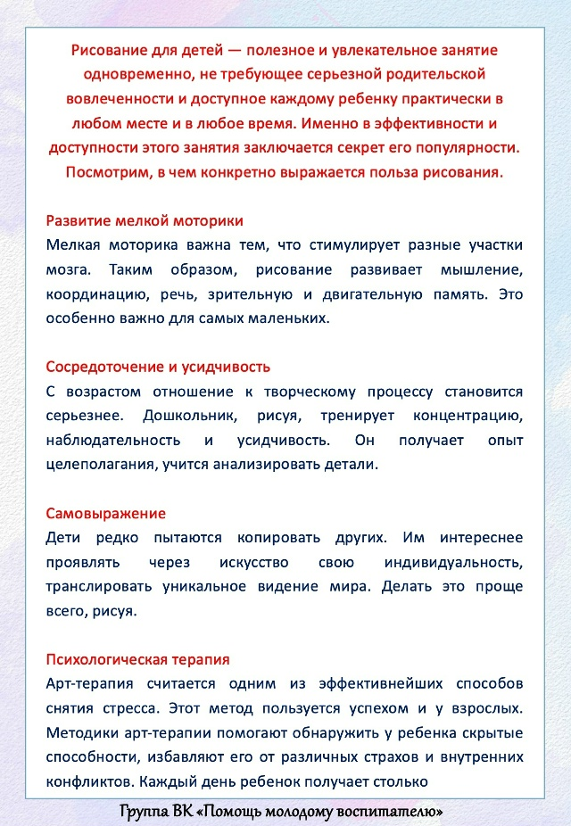
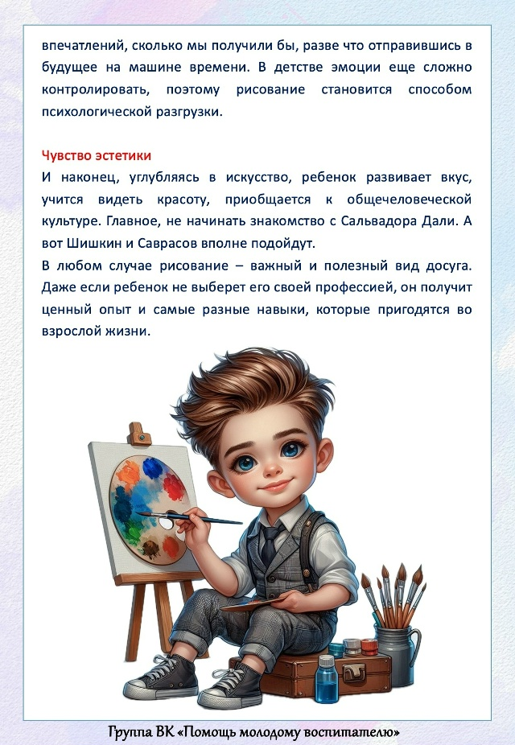
Источник: https://vk.com/bookmarks?from_menu=1&z=photo-152236161_457304788%2Fwall-152236161_62052

